Министерство науки и высшего образования Российской Федерации Федеральное государственное автономное образовательное
учреждение высшего образования
«ЮЖНЫЙ ФЕДЕРАЛЬНЫЙ УНИВЕРСИТЕТ»
(ФГАОУ ВО «ЮФУ»)
Институт компьютерных технологий и информационной безопасности
Кафедра системного анализа и телекоммуникаций
Выполнил
студент группы КТбо3-2 А. С. Мумладзе

Принял
ассистент каф. САиТ А. Ю. Борисов
ОТЧЕТ
ПО ПРАКТИЧЕСКОЙ РАБОТЕ №3
по дисциплине «Профессиональная разработка на платформе 1С:Предприятие»

Система периодических расчётов
Таганрог 2026
Содержание
Введение 3

Введение
Цель занятия: научиться создавать и настраивать объекты системы периодических расчётов для ежемесячного начисления оклада и премии методом отклонений.
Задачи:
- Настроить графики работы и хранение истории окладов.
- Создать планы видов расчёта и регистры расчёта.
- Реализовать документ «Начисление зарплаты» и расчёт премии по стажу.
- Проверить метод отклонений, базовый период и ограничения одного месяца

Ход работы

Графики работы
Справочник ГрафикиРаботы хранит виды графиков.
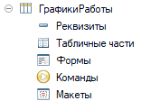
- – Справочник ГрафикиРаботы
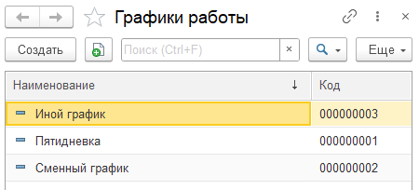
- – Содержимое справочника
Регистр сведений ГрафикиРаботы хранит данные по видам графиков: каждая строка содержит дату и является ли данный день рабочим. Если да то значение 1, иначе 0.
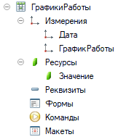
- – ГрафикиРаботы
Обработка ЗаполнениеГрафика ответственна за автоматическое заполение регистра ГрафикиРаботы данными. Выбирается тип графика, устанавливаются через запятую выходные дни (цифры 1-7) и обработка заполняет регистр. Код обработки в Приложение А.
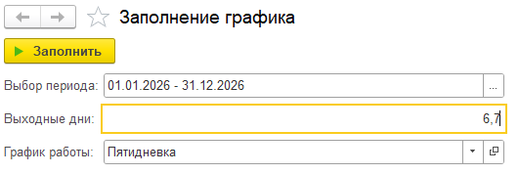
- – Форма обработки ЗаполнениеГрафика
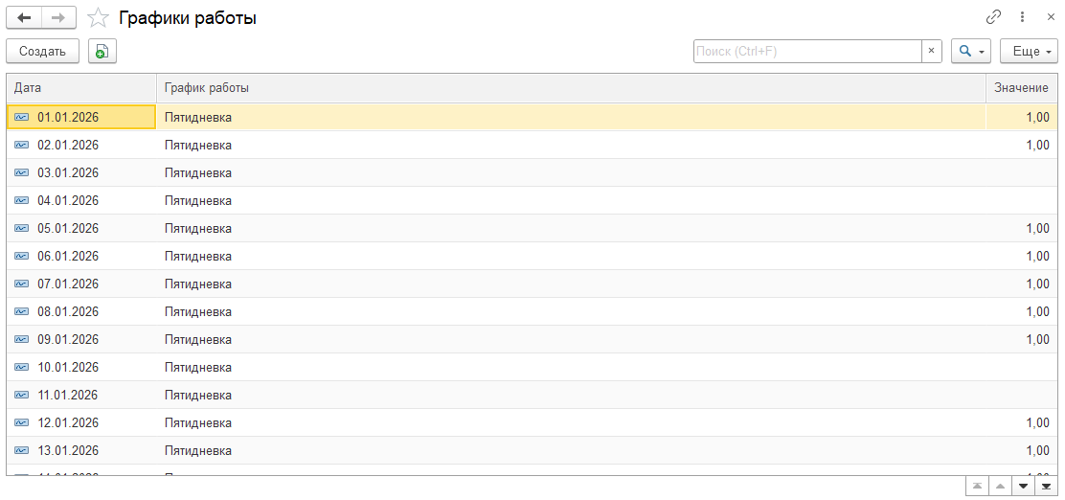
- – Содержимое регистра

Данные сотрудников и премия
Константа ДатаНачалаУчетаВБазе отвечает за расчет стажа. Если сотрудник нанят после даты константы, то стаж считается как «Текущая дата -Дата найма». Если после, то «Начальный стаж в днях + (Текущая дата – Дата начала учета в базе)».
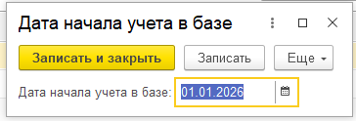
- – Константа ДатаНачалаУчетаВБазе
Регистр сведений СведенияОСотрудниках содержит данные об окладе сотрудников. В расчетах ЗП будет участвовать последняя запись по сотруднику, актуальная на момент начала месяца начисления.
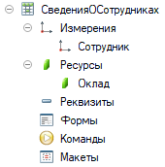
- – Регистр сведений СведенияОСотрудниках
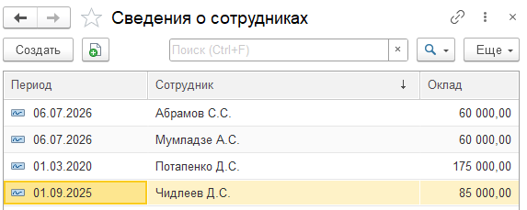
- – Содержимое регистра
Справочник ФизическиеЛица содержит данные о найме сотрудников. В нем есть дата найма и опциональное поле НачальныйСтажВДнях, ответственный за стаж до даты константы.
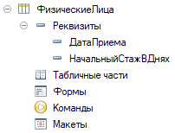
- – Справочник ФизическиеЛица
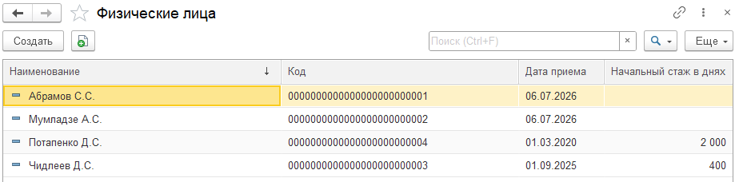
- – Содержимое справочника
Регистр сведений ШкалаПроцентовПремииОтСтажа ответственен за шкалу пересчета стажа в процент для премии. Указывается диапазон стажа в годах и соответствующий ему процент премии.
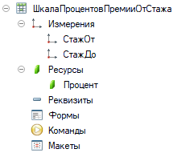
- - Регистр сведений ШкалаПроцентовПремииОтСтажа
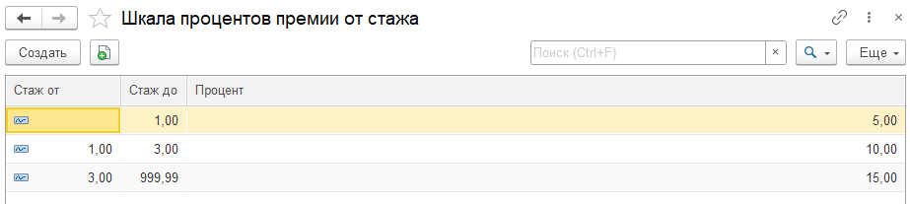
- – Содержимое регистра

ПВР и Регистры расчета
ПВР ОсновныеНачисления определяет виды основных начислений. Предопределенные типы Оклад и Отпуск, стоит настройка что Оклад имеет вытесняющие типы – Отпуск.
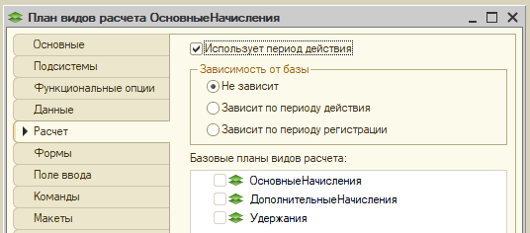
- – Настройка расчета в ПВР ОсновныеНачисления
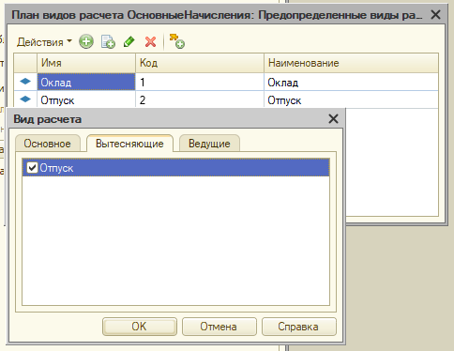
- – Настройки предопределенных видов
ПВР ДополнительныеНачисления определяет виды доп начислений. Предопределенный – Премия. Она использует как базовый Оклад.
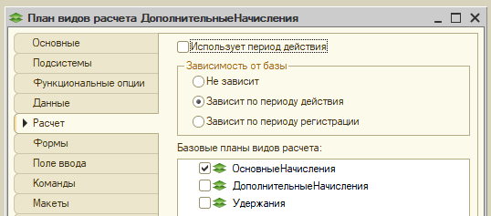
- – Настройки ПВР ДополнительныеНачисления
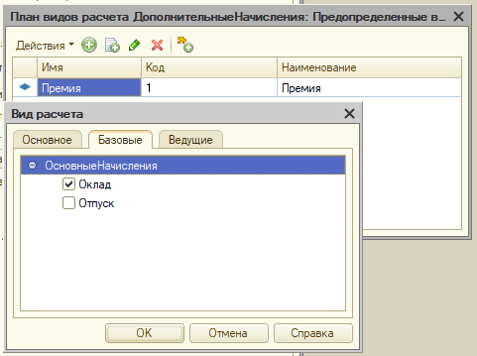
- – Настройки предопределенного вида
Регистр расчёта ОсновныеНачисления содержит данные о основных начислениях, которые будут в документе НачислениеЗарплаты.
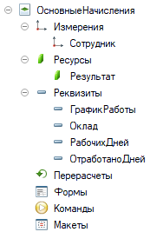
- – Регистр расчетов ОсновныеНачисления
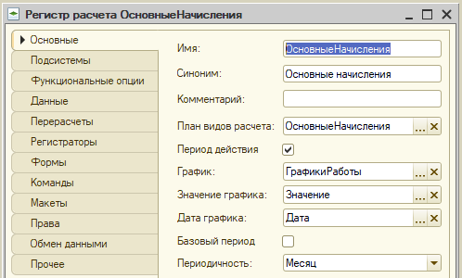
- – Настройки регистра
Регистр расчёта ДополнительныеНачисления содержит данные о дополнительных начислениях, которые будут в документе НачислениеЗарплаты.
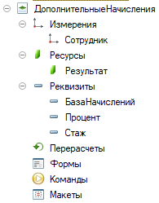
- - Регистр расчёта ДополнительныеНачисления
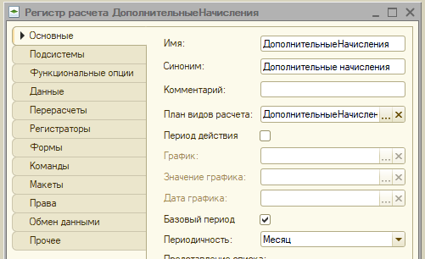
- – Настройки регистра

Документ НачислениеЗарплаты
Документ НачислениеЗарплаты проводит выплату зарплаты на основе оклада и отпуска а также выплату премии.
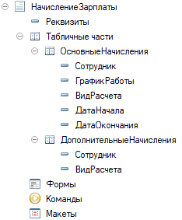
- – Документ НачислениеЗарплаты
Модуль документа состоит из трех частей: процедура проверки заполнения, отдельная функция расчета стажа и процента премии и основная процедура проведения документа. Код в Приложение Б.
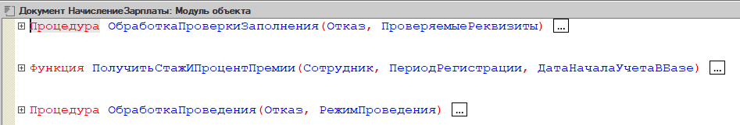
- – Модуль документа

Проверка результатов
Я создал 3 документа НачислениеЗарпалты:
- За август только оклад
- За сентябрь оклад и премия
- За октябрь оклад, премия и отпуск
Все документы корректно провелись. Отпуск вытеснил оклад и премию, уменьшив ее до соответствующего числа отработанных дней. Премия корректно посчиталась, учитывая актуальный стаж и оклад.
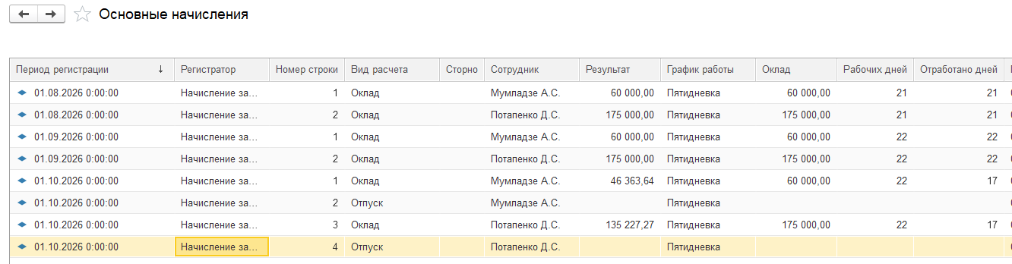
- – Основные начисления
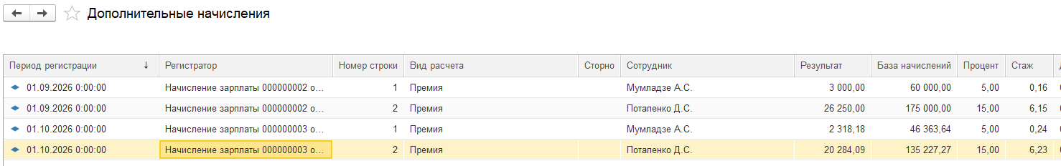
- – Дополнительные начисления

Вывод
В ходе практической работы успешно была реализована система периодических расчетов. Она учитывает стаж сотрудников, рассчитывает процент премии, корректно начисляет оклад и премию в зависимости от числа отработанных дней.
- – Обработка ЗаполнениеГрафика
- Процедура ЗаполнитьГрафик(ДатаНачала, ДатаОкончания, ВыходныеДни, ГрафикРаботы) Экспорт

- Если ГрафикРаботы = Неопределено Тогда
- ВызватьИсключение "Не выбран график работы.";
- КонецЕсли;

- Если ДатаНачала = Неопределено Или ДатаОкончания = Неопределено Тогда
- ВызватьИсключение "Не задан период заполнения.";
- КонецЕсли;

- Если ДатаНачала > ДатаОкончания Тогда
- ВызватьИсключение "Дата начала больше даты окончания.";
- КонецЕсли;

- Набор = РегистрыСведений.ГрафикиРаботы.СоздатьНаборЗаписей();
- Набор.Отбор.ГрафикРаботы.Установить(ГрафикРаботы);
- Набор.Прочитать();
- Набор.Очистить();

- ЧислоСекундВСутках = 86400;
- ТекущаяДата = ДатаНачала;

- Пока ТекущаяДата <= ДатаОкончания Цикл

- Запись = Набор.Добавить();
- Запись.ГрафикРаботы = ГрафикРаботы;
- Запись.Дата = ТекущаяДата;

- Если Найти("," + ВыходныеДни + ",", "," + Строка(ДеньНедели(ТекущаяДата)) + ",") > 0 Тогда
- Запись.Значение = 0;
- Иначе
- Запись.Значение = 1;
- КонецЕсли;

- ТекущаяДата = ТекущаяДата + ЧислоСекундВСутках;

- КонецЦикла;

- Набор.Записать();

- КонецПроцедуры
- – Модуль документа НачислениеЗарплаты
- Процедура ОбработкаПроверкиЗаполнения(Отказ, ПроверяемыеРеквизиты)

- // ------------------------------------------------------------------------
- // Проверка наличия начислений
- // ------------------------------------------------------------------------

- Если ОсновныеНачисления.Количество() = 0
- И ДополнительныеНачисления.Количество() = 0 Тогда

- Сообщение = Новый СообщениеПользователю;
- Сообщение.Текст = "Нет данных в документе";
- Сообщение.Сообщить();

- Отказ = Истина;
- Возврат;

- КонецЕсли;

- ПериодРегистрации = НачалоМесяца(Дата);

- // ------------------------------------------------------------------------
- // Основные начисления
- // ------------------------------------------------------------------------

- Для Каждого Строка Из ОсновныеНачисления Цикл

- Если Не ЗначениеЗаполнено(Строка.Сотрудник) Тогда

- Сообщение = Новый СообщениеПользователю;
- Сообщение.Текст =
- "Не заполнен сотрудник в основных начислениях. Строка №"
- + Строка(Строка.НомерСтроки);
- Сообщение.Сообщить();

- Отказ = Истина;
- Возврат;

- КонецЕсли;

- Если Не ЗначениеЗаполнено(Строка.ВидРасчета) Тогда

- Сообщение = Новый СообщениеПользователю;
- Сообщение.Текст =
- "Не заполнен вид расчета в основных начислениях. Строка №"
- + Строка(Строка.НомерСтроки);
- Сообщение.Сообщить();

- Отказ = Истина;
- Возврат;

- КонецЕсли;

- Если Не ЗначениеЗаполнено(Строка.ДатаНачала)
- Или Не ЗначениеЗаполнено(Строка.ДатаОкончания) Тогда

- Сообщение = Новый СообщениеПользователю;
- Сообщение.Текст =
- "Не заполнен период основного начисления. Строка №"
- + Строка(Строка.НомерСтроки);
- Сообщение.Сообщить();

- Отказ = Истина;
- Возврат;

- КонецЕсли;

- Если Строка.ДатаНачала > Строка.ДатаОкончания Тогда

- Сообщение = Новый СообщениеПользователю;
- Сообщение.Текст =
- "Дата начала не может быть позже даты окончания. Строка №"
- + Строка(Строка.НомерСтроки);
- Сообщение.Сообщить();

- Отказ = Истина;
- Возврат;

- КонецЕсли;

- // Период начисления должен находиться внутри месяца документа.

- Если НачалоМесяца(Строка.ДатаНачала) <> ПериодРегистрации
- Или НачалоМесяца(Строка.ДатаОкончания) <> ПериодРегистрации Тогда

- Сообщение = Новый СообщениеПользователю;
- Сообщение.Текст =
- "Период начисления должен находиться "
- + "в пределах расчетного месяца. Строка №"
- + Строка(Строка.НомерСтроки);
- Сообщение.Сообщить();

- Отказ = Истина;
- Возврат;

- КонецЕсли;

- // Для оклада обязательно должен быть выбран график работы.

- Если Строка.ВидРасчета = ПредопределенноеЗначение(
- "ПланВидовРасчета.ОсновныеНачисления.Оклад")
- И Не ЗначениеЗаполнено(Строка.ГрафикРаботы) Тогда

- Сообщение = Новый СообщениеПользователю;
- Сообщение.Текст =
- "Для начисления Оклад необходимо указать график работы. "
- + "Строка №" + Строка(Строка.НомерСтроки);
- Сообщение.Сообщить();

- Отказ = Истина;
- Возврат;

- КонецЕсли;

- КонецЦикла;

- // ------------------------------------------------------------------------
- // Дополнительные начисления
- // ------------------------------------------------------------------------

- Для Каждого Строка Из ДополнительныеНачисления Цикл

- Если Не ЗначениеЗаполнено(Строка.Сотрудник) Тогда

- Сообщение = Новый СообщениеПользователю;
- Сообщение.Текст =
- "Не заполнен сотрудник в дополнительных начислениях. "
- + "Строка №" + Строка(Строка.НомерСтроки);
- Сообщение.Сообщить();

- Отказ = Истина;
- Возврат;

- КонецЕсли;

- Если Не ЗначениеЗаполнено(Строка.ВидРасчета) Тогда

- Сообщение = Новый СообщениеПользователю;
- Сообщение.Текст =
- "Не заполнен вид дополнительного расчета. Строка №"
- + Строка(Строка.НомерСтроки);
- Сообщение.Сообщить();

- Отказ = Истина;
- Возврат;

- КонецЕсли;

- // Для премии в документе должен существовать оклад
- // того же сотрудника.

- Если Строка.ВидРасчета = ПредопределенноеЗначение(
- "ПланВидовРасчета.ДополнительныеНачисления.Премия") Тогда

- ЕстьОклад = Ложь;

- Для Каждого ОсновнаяСтрока Из ОсновныеНачисления Цикл

- Если ОсновнаяСтрока.Сотрудник = Строка.Сотрудник
- И ОсновнаяСтрока.ВидРасчета = ПредопределенноеЗначение(
- "ПланВидовРасчета.ОсновныеНачисления.Оклад") Тогда

- ЕстьОклад = Истина;
- Прервать;

- КонецЕсли;

- КонецЦикла;

- Если Не ЕстьОклад Тогда

- Сообщение = Новый СообщениеПользователю;
- Сообщение.Текст =
- "Для расчета Премии не найден Оклад сотрудника "
- + Строка(Строка.Сотрудник)
- + " в текущем документе";
- Сообщение.Сообщить();

- Отказ = Истина;
- Возврат;

- КонецЕсли;

- // Проверка даты приема сотрудника.

- Если Не ЗначениеЗаполнено(Строка.Сотрудник.ДатаПриема) Тогда

- Сообщение = Новый СообщениеПользователю;
- Сообщение.Текст =
- "Для сотрудника " + Строка(Строка.Сотрудник)
- + " не заполнена дата приема";
- Сообщение.Сообщить();

- Отказ = Истина;
- Возврат;

- КонецЕсли;

- Если Строка.Сотрудник.ДатаПриема > ПериодРегистрации Тогда

- Сообщение = Новый СообщениеПользователю;
- Сообщение.Текст =
- "Дата приема сотрудника " + Строка(Строка.Сотрудник)
- + " не может быть позже начала расчетного периода";
- Сообщение.Сообщить();

- Отказ = Истина;
- Возврат;

- КонецЕсли;

- КонецЕсли;

- КонецЦикла;

- КонецПроцедуры

- Функция ПолучитьСтажИПроцентПремии(Сотрудник, ПериодРегистрации, ДатаНачалаУчетаВБазе)

- // Функция возвращает структуру:
- // Стаж — рассчитанный стаж сотрудника в годах;
- // Процент — процент премии из регистра сведений.

- РезультатРасчета = Новый Структура("Стаж, Процент", 0, 0);

- // ------------------------------------------------------------------------
- // Получение исходных данных сотрудника
- // ------------------------------------------------------------------------

- ДатаПриема = Сотрудник.ДатаПриема;

- Если Не ЗначениеЗаполнено(ДатаПриема) Тогда
- Возврат РезультатРасчета;
- КонецЕсли;

- НачальныйСтажВДнях = Сотрудник.НачальныйСтажВДнях;

- Если Не ЗначениеЗаполнено(НачальныйСтажВДнях) Тогда
- НачальныйСтажВДнях = 0;
- КонецЕсли;

- // ------------------------------------------------------------------------
- // Расчет стажа
- // ------------------------------------------------------------------------

- Если ДатаНачалаУчетаВБазе > ДатаПриема Тогда

- // Сотрудник был принят до начала учета в базе.
- // Учитываем начальный стаж и время работы после начала учета.

- КоличествоДней = Цел(
- (НачалоДня(ПериодРегистрации) - НачалоДня(ДатаНачалаУчетаВБазе))
- / 86400);

- КоличествоДней = КоличествоДней + НачальныйСтажВДнях;

- Иначе

- // Сотрудник принят после начала учета в базе.
- // Стаж рассчитывается непосредственно от даты приема.

- КоличествоДней = Цел(
- (НачалоДня(ПериодРегистрации) - НачалоДня(ДатаПриема))
- / 86400);

- КонецЕсли;

- Если КоличествоДней < 0 Тогда
- КоличествоДней = 0;
- КонецЕсли;

- Стаж = КоличествоДней / 365;
- РезультатРасчета.Стаж = Стаж;

- // ------------------------------------------------------------------------
- // Получение процента премии
- // ------------------------------------------------------------------------

- Запрос = Новый Запрос;
- Запрос.Текст =
- "ВЫБРАТЬ ПЕРВЫЕ 1
- | ШкалаПроцентовПремииОтСтажа.Процент КАК Процент
- |ИЗ
- | РегистрСведений.ШкалаПроцентовПремииОтСтажа
- | КАК ШкалаПроцентовПремииОтСтажа
- |ГДЕ
- | &Стаж >= ШкалаПроцентовПремииОтСтажа.СтажОт
- | И &Стаж < ШкалаПроцентовПремииОтСтажа.СтажДо
- |УПОРЯДОЧИТЬ ПО
- | ШкалаПроцентовПремииОтСтажа.СтажОт УБЫВ";

- Запрос.УстановитьПараметр("Стаж", Стаж);

- Выборка = Запрос.Выполнить().Выбрать();

- Если Выборка.Следующий() Тогда
- РезультатРасчета.Процент = Выборка.Процент;
- КонецЕсли;

- Возврат РезультатРасчета;

- КонецФункции

- Процедура ОбработкаПроведения(Отказ, РежимПроведения)

- // ========================================================================
- // ЭТАП 1. ПОЛУЧЕНИЕ И ПРОВЕРКА ИСХОДНЫХ ДАННЫХ
- // ========================================================================

- ДатаНачалаУчетаВБазе = Константы.ДатаНачалаУчетаВБазе.Получить();

- Если Не ЗначениеЗаполнено(ДатаНачалаУчетаВБазе) Тогда

- Сообщение = Новый СообщениеПользователю;
- Сообщение.Текст = "Не заполнена дата начала учета в базе";
- Сообщение.Сообщить();

- Отказ = Истина;
- Возврат;

- КонецЕсли;

- ПериодРегистрации = НачалоМесяца(Дата);

- Если ДатаНачалаУчетаВБазе > ПериодРегистрации Тогда

- Сообщение = Новый СообщениеПользователю;
- Сообщение.Текст =
- "Дата начала учета в базе не может быть позже "
- + "расчетного периода";
- Сообщение.Сообщить();

- Отказ = Истина;
- Возврат;

- КонецЕсли;

- // ========================================================================
- // ЭТАП 2. ФОРМИРОВАНИЕ ПЕРВИЧНЫХ ДВИЖЕНИЙ
- // ========================================================================

- // Оба набора записываются всегда.
- // Это также удалит старые движения при перепроведении документа.

- Движения.ОсновныеНачисления.Записывать = Истина;
- Движения.ДополнительныеНачисления.Записывать = Истина;

- // ------------------------------------------------------------------------
- // Основные начисления
- // ------------------------------------------------------------------------

- Для Каждого Строка Из ОсновныеНачисления Цикл

- Движение = Движения.ОсновныеНачисления.Добавить();

- ЗаполнитьЗначенияСвойств(Движение, Строка);

- Движение.ПериодРегистрации = ПериодРегистрации;
- Движение.ПериодДействияНачало = НачалоДня(Строка.ДатаНачала);
- Движение.ПериодДействияКонец = КонецДня(Строка.ДатаОкончания);

- // Результаты будут рассчитаны после первичной записи.

- Движение.Результат = 0;
- Движение.Оклад = 0;
- Движение.РабочихДней = 0;
- Движение.ОтработаноДней = 0;

- КонецЦикла;

- // ------------------------------------------------------------------------
- // Дополнительные начисления
- // ------------------------------------------------------------------------

- Для Каждого Строка Из ДополнительныеНачисления Цикл

- Движение = Движения.ДополнительныеНачисления.Добавить();

- ЗаполнитьЗначенияСвойств(Движение, Строка);

- Движение.ПериодРегистрации = ПериодРегистрации;
- Движение.БазовыйПериодНачало = ПериодРегистрации;
- Движение.БазовыйПериодКонец = КонецМесяца(ПериодРегистрации);

- // Результаты будут рассчитаны после получения базы.

- Движение.Результат = 0;
- Движение.БазаНачислений = 0;
- Движение.Стаж = 0;
- Движение.Процент = 0;

- КонецЦикла;

- // Первичная запись необходима, чтобы платформа сформировала:
- // - фактические периоды действия;
- // - вытеснение оклада отпуском;
- // - данные графика;
- // - базовые периоды дополнительных начислений.

- Движения.Записать();

- // ========================================================================
- // ЭТАП 3. РАСЧЕТ ОСНОВНЫХ НАЧИСЛЕНИЙ
- // ========================================================================

- Если ОсновныеНачисления.Количество() > 0 Тогда

- // --------------------------------------------------------------------
- // Получение оклада и данных графика
- // --------------------------------------------------------------------

- Запрос = Новый Запрос;
- Запрос.Текст =
- "ВЫБРАТЬ
- | ОсновныеНачисленияДанныеГрафика.НомерСтроки КАК НомерСтроки,
- | ЕСТЬNULL(
- | ОсновныеНачисленияДанныеГрафика.ЗначениеПериодДействия,
- | 0
- | ) КАК РабочихДней,
- | ЕСТЬNULL(
- | ОсновныеНачисленияДанныеГрафика.ЗначениеФактическийПериодДействия,
- | 0
- | ) КАК ОтработаноДней,
- | ЕСТЬNULL(
- | СведенияОСотрудникахСрезПоследних.Оклад,
- | 0
- | ) КАК Оклад
- |ИЗ
- | РегистрРасчета.ОсновныеНачисления.ДанныеГрафика(
- | Регистратор = &Регистратор
- | ) КАК ОсновныеНачисленияДанныеГрафика
- | ЛЕВОЕ СОЕДИНЕНИЕ
- | РегистрСведений.СведенияОСотрудниках.СрезПоследних(&ПериодРегистрации)
- | КАК СведенияОСотрудникахСрезПоследних
- | ПО ОсновныеНачисленияДанныеГрафика.Сотрудник =
- | СведенияОСотрудникахСрезПоследних.Сотрудник";

- Запрос.УстановитьПараметр("Регистратор", Ссылка);
- Запрос.УстановитьПараметр("ПериодРегистрации", ПериодРегистрации);

- Выборка = Запрос.Выполнить().Выбрать();

- // --------------------------------------------------------------------
- // Расчет оклада
- // --------------------------------------------------------------------

- Для Каждого Движение Из Движения.ОсновныеНачисления Цикл

- Движение.Результат = 0;

- // Отпуск в этом задании не рассчитывается.
- // Он используется для вытеснения оклада.

- Если Движение.ВидРасчета <> ПредопределенноеЗначение(
- "ПланВидовРасчета.ОсновныеНачисления.Оклад") Тогда
- Продолжить;
- КонецЕсли;

- Выборка.Сбросить();

- Если Не Выборка.НайтиСледующий(Движение.НомерСтроки, "НомерСтроки") Тогда

- Сообщение = Новый СообщениеПользователю;
- Сообщение.Текст =
- "Не удалось получить данные графика для строки №"
- + Строка(Движение.НомерСтроки);
- Сообщение.Сообщить();

- Отказ = Истина;
- Возврат;

- КонецЕсли;

- Если Выборка.Оклад = 0 Тогда

- Сообщение = Новый СообщениеПользователю;
- Сообщение.Текст =
- "Не найден оклад сотрудника "
- + Строка(Движение.Сотрудник)
- + " на начало расчетного периода";
- Сообщение.Сообщить();

- Отказ = Истина;
- Возврат;

- КонецЕсли;

- // Заполняем только расчетные реквизиты.
- // Сотрудник, вид расчета и периоды повторно не присваиваются.

- Движение.Оклад = Выборка.Оклад;
- Движение.РабочихДней = Выборка.РабочихДней;
- Движение.ОтработаноДней = Выборка.ОтработаноДней;

- Если Выборка.РабочихДней <> 0 Тогда
- Движение.Результат = Окр(
- Выборка.Оклад / Выборка.РабочихДней
- * Выборка.ОтработаноДней, 2);
- Иначе
- Движение.Результат = 0;
- КонецЕсли;

- КонецЦикла;

- // Повторная запись только рассчитанных значений.
- // Фактические периоды уже были сформированы первой записью.

- Движения.ОсновныеНачисления.Записать(, Истина);

- КонецЕсли;

- // ========================================================================
- // ЭТАП 4. РАСЧЕТ ДОПОЛНИТЕЛЬНЫХ НАЧИСЛЕНИЙ
- // ========================================================================

- Если ДополнительныеНачисления.Количество() > 0 Тогда

- // --------------------------------------------------------------------
- // Получение базы основных начислений
- // --------------------------------------------------------------------

- Измерения = Новый Массив;
- Измерения.Добавить("Сотрудник");

- Запрос = Новый Запрос;
- Запрос.Текст =
- "ВЫБРАТЬ
- | ДополнительныеНачисленияБазаОсновныеНачисления.НомерСтроки КАК НомерСтроки,
- | ЕСТЬNULL(
- | ДополнительныеНачисленияБазаОсновныеНачисления.РезультатБаза,
- | 0
- | ) КАК БазаНачислений
- |ИЗ
- | РегистрРасчета.ДополнительныеНачисления.БазаОсновныеНачисления(
- | &Измерения,
- | &Измерения,
- | ,
- | Регистратор = &Регистратор
- | ) КАК ДополнительныеНачисленияБазаОсновныеНачисления";

- Запрос.УстановитьПараметр("Измерения", Измерения);
- Запрос.УстановитьПараметр("Регистратор", Ссылка);

- ВыборкаБазы = Запрос.Выполнить().Выбрать();

- // --------------------------------------------------------------------
- // Расчет премии
- // --------------------------------------------------------------------

- Для Каждого Движение Из Движения.ДополнительныеНачисления Цикл

- Движение.Результат = 0;
- Движение.БазаНачислений = 0;
- Движение.Стаж = 0;
- Движение.Процент = 0;

- Если Движение.ВидРасчета <> ПредопределенноеЗначение(
- "ПланВидовРасчета.ДополнительныеНачисления.Премия") Тогда
- Продолжить;
- КонецЕсли;

- // ----------------------------------------------------------------
- // Поиск базы премии
- // ----------------------------------------------------------------

- ВыборкаБазы.Сбросить();

- Если Не ВыборкаБазы.НайтиСледующий(Движение.НомерСтроки, "НомерСтроки") Тогда

- Сообщение = Новый СообщениеПользователю;
- Сообщение.Текст =
- "Не удалось получить базу для Премии. Строка №"
- + Строка(Движение.НомерСтроки)
- + ". Проверьте настройку базового вида расчета "
- + "Премия и признак Базовое у измерения Сотрудник.";
- Сообщение.Сообщить();

- Отказ = Истина;
- Возврат;

- КонецЕсли;

- // ----------------------------------------------------------------
- // Получение стажа и процента
- // ----------------------------------------------------------------

- СтажИПроцент = ПолучитьСтажИПроцентПремии(
- Движение.Сотрудник,
- ПериодРегистрации,
- ДатаНачалаУчетаВБазе);

- // ----------------------------------------------------------------
- // Заполнение движения премии
- // ----------------------------------------------------------------

- Движение.БазаНачислений = ВыборкаБазы.БазаНачислений;
- Движение.Стаж = СтажИПроцент.Стаж;
- Движение.Процент = СтажИПроцент.Процент;
- Движение.Результат = Окр(
- Движение.БазаНачислений * Движение.Процент / 100, 2);

- КонецЦикла;

- Движения.ДополнительныеНачисления.Записать();

- КонецЕсли;

- КонецПроцедуры

